Без правил на внимательность

Вопрос 1
Это произведение Л. Т. Толстого изначально называлось «1805 год». Его часть была опубликована в журнале «Русский вестник» в 1865 году. Спустя время это же произведение имело название «Все хорошо, что хорошо кончается», и только потом обрело имя, под которым известно сейчас. **Где** в вопросе допущена ошибка?

Ответ: Ошибка допущена
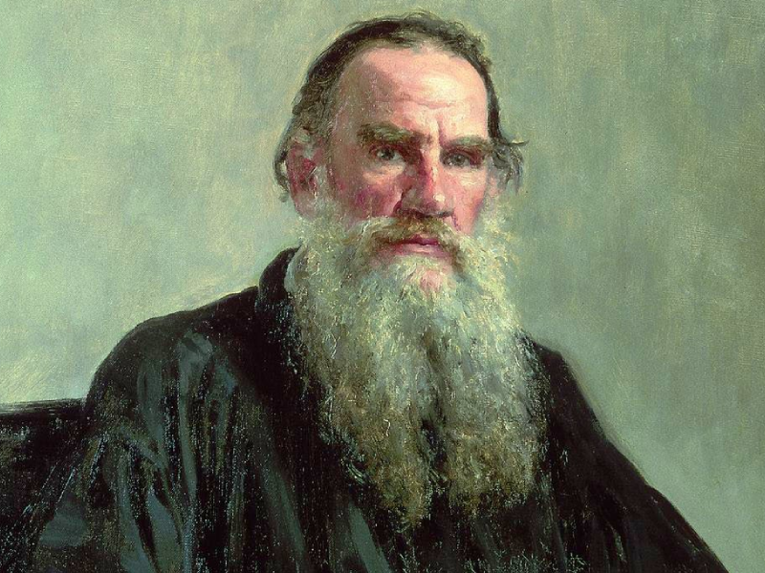
в имени Л. Н. Толстого
Источник: https://www.livelib.ru/translations/post/37701-vosemnadtsat-novyh-faktov-o-romane-vojna-i-mir.

Вопрос 2
Почти все натурные съемки «Аватара» проходили в этой стране. Это место выбрали из-за характерной природы: больших и живописных лесов. Здесь же снимали кинокартины «Властелин колец» и «Реальные упыри». Как зовут **режиссера** фильма «Чарли и шоколадная фабрика»?

Ответ: Режиссера «Чарли и шоколадная фабрика» зовут

Тим Бертон
Источник: про аватара https://www.kinopoisk.ru/film/251733/
про реальных упырей https://www.kinopoisk.ru/film/818981/
про властелина колец https://ru.wikipedia.org/wiki/%D0%92%D0%BB%D0%B0%D1%81%D1%82%D0%B5%D0%BB%D0%B8%D0%BD_%D0%BA%D0%BE%D0%BB%D0%B5%D1%86_(%D0%BA%D0%B8%D0%BD%D0%BE%D1%82%D1%80%D0%B8%D0%BB%D0%BE%D0%B3%D0%B8%D1%8F)#:~:text=%C2%AB%D0%92%D0%BB%D0%B0%D1%81%D1%82%D0%B5%D0%BB%D0%B8%D0%BD%20%D0%BA%D0%BE%D0%BB%D0%B5%D1%86%C2%BB%20%D1%8F%D0%B2%D0%BB%D1%8F%D0%B5%D1%82%D1%81%D1%8F%20%D0%BE%D0%B4%D0%BD%D0%B8%D0%BC%20%D0%B8%D0%B7,%D0%97%D0%B5%D0%BB%D0%B0%D0%BD%D0%B4%D0%B8%D0%B8%2C%20%D1%80%D0%BE%D0%B4%D0%BD%D0%BE%D0%B9%20%D1%81%D1%82%D1%80%D0%B0%D0%BD%D0%B5%20%D0%9F%D0%B8%D1%82%D0%B5%D1%80%D0%B0%20%D0%94%D0%B6%D0%B5%D0%BA%D1%81%D0%BE%D0%BD%D0%B0.

Вопрос 3
Этот вирус поражает не здоровые клетки человека, а клетки болезнетворных бактерий. С древнегреческого его название переводится как «пожиратель бактерий». В какой **стране** проходили съемки первых трех фильмов из прошлого вопроса?

Ответ: Съемки «Аватара», «Властелина Колец» и «Реальных упырей» проходили
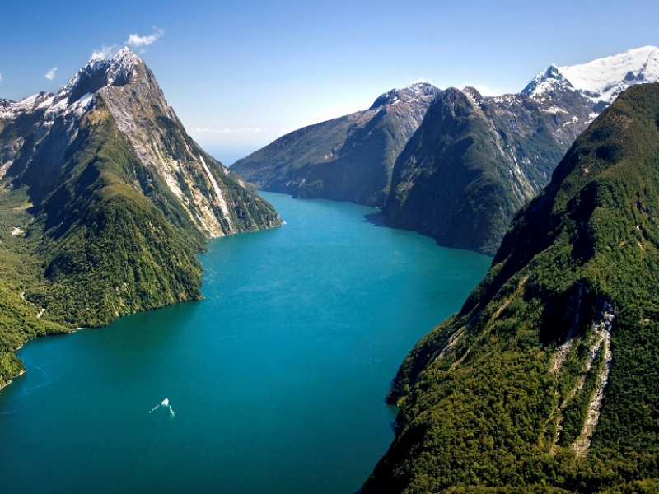
в Новой Зеландии
Источник: https://www.bacteriofag.ru/

Вопрос 4
Эту особенность знака STOP придумали еще в 1922 году в США, чтобы об обязательной остановке машин можно было узнать даже в условиях плохой погоды, когда изображение на знаке практически не видно. Какой **предмет** в 1935 году выпускник Йеля Эллери Чан назвал словосочетанием aloha shirt, вдохновившись рекламным слоганом?

Ответ: Эллери Чан назвал словосочетанием aloha shirt



гавайскую рубашку
Источник: https://www.vogue.ru/fashion/favourites-of-vogue/istoriya_gavayskoy_rubashki_ot_a_do_ya#:~:text=%D0%98%D1%81%D1%82%D0%BE%D1%80%D0%B8%D1%8F%20%D0%B3%D0%B0%D0%B2%D0%B0%D0%B9%D1%81%D0%BA%D0%BE%D0%B9%20%D1%80%D1%83%D0%B1%D0%B0%D1%88%D0%BA%D0%B8%20%D1%83%D1%85%D0%BE%D0%B4%D0%B8%D1%82%20%D0%BA%D0%BE%D1%80%D0%BD%D1%8F%D0%BC%D0%B8,%D0%BD%D0%B0%20%D0%BF%D0%BB%D1%8F%D0%B6%2C%20%D0%B8%20%D0%B2%20%D1%80%D0%B5%D1%81%D1%82%D0%BE%D1%80%D0%B0%D0%BD.

Вопрос 5
Чтобы снизить количество этого материала в мировом океане, ученые из Калифорнийского университета изобрели кеды, которые могут расщепляться морскими обитателями до их исходных химических веществ за 30 недель. Контур какого **океана** изображен на картинке?

Ответ: На картинке изображен контур

Тихого океана

Источник: https://rtraveler.ru/ekologiya/izobretena-obuv-kotoraya-celikom-razlagaetsya-v-morskoj-vode/
https://www.google.com/search?q=%D1%82%D0%B8%D1%85%D0%B8%D0%B9+%D0%BE%D0%BA%D0%B5%D0%B0%D0%BD+%D0%BA%D0%BE%D0%BD%D1%82%D1%83%D1%80&tbm=isch&ved=2ahUKEwiyyc3Vsrn6AhXL_CoKHaa7DacQ2-cCegQIABAA&oq=%D1%82%D0%B8%D1%85%D0%B8%D0%B9+%D0%BE%D0%BA%D0%B5%D0%B0%D0%BD+%D0%BA%D0%BE%D0%BD%D1%82%D1%83%D1%80&gs_lcp=CgNpbWcQAzIFCAAQgAQyBQgAEIAEOgQIIxAnOgYIABAeEAg6BAgAEBhQmwdYyw5g7hNoAHAAeACAAVWIAY4EkgEBN5gBAKABAaoBC2d3cy13aXotaW1nwAEB&sclient=img&ei=Fz41Y_LhI8v5qwGm97a4Cg&bih=679&biw=1440#imgrc=R_NlVFlnNlxMnM&imgdii=CZ0kSzvMJDgzIM

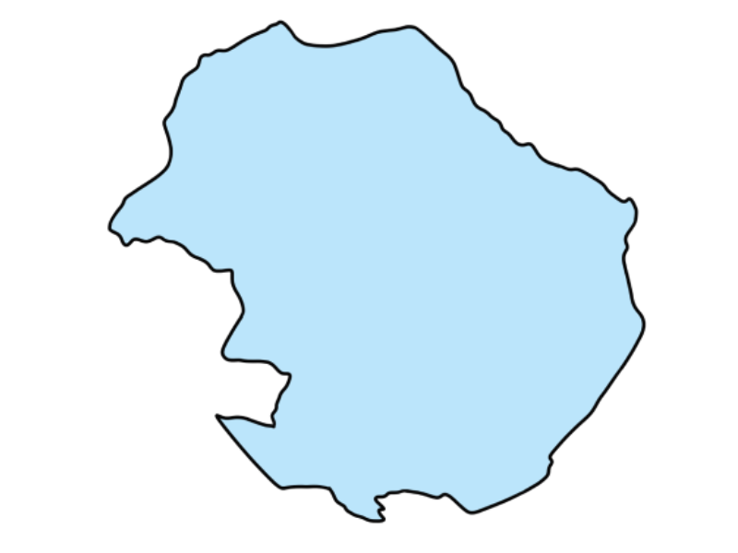

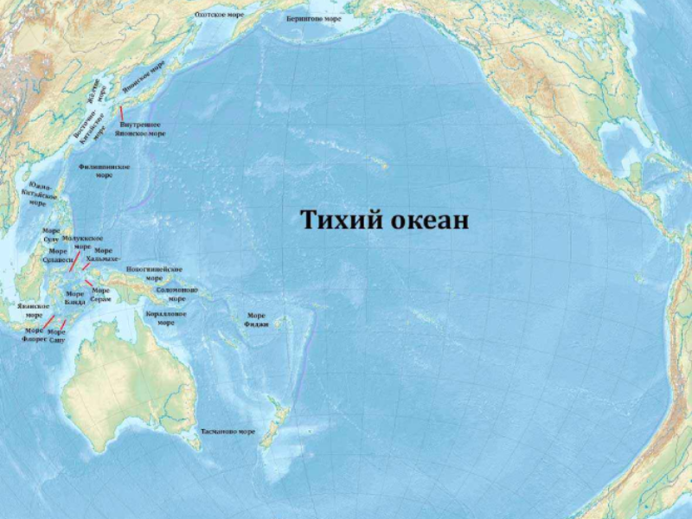

Вопрос 6
Российские филологи считают, что при использовании в речи двух согласных подряд их мягкость зависит от вида звуков. Орфоэпический словарь русского языка утверждает: «Зубные согласные перед последующими мягкими зубными обычно **...**». **Сколько** всего мягких согласных в предыдущем предложении?

Ответ: Во втором предложении

16 мягких согласных
Источник: https://fonetica.philol.msu.ru/lena-1/conson/tv_myag2.html
если будут вопросы про звук в слове “мягкость” https://fonetika.su/?word=%D0%BC%D1%8F%D0%B3%D0%BA%D0%BE%D1%81%D1%82%D1%8C
про российский - с звука не образует https://zvukibukvy.ru/%D1%80%D0%BE%D1%81%D1%81%D0%B8%D1%8F

Вопрос 7
Филин полосатый – одна из самых неуловимых птиц. Английские ученые недавно встретили одного из них впервые за 150 лет. Конечно, встреча сразу стала сенсацией. Такая реакция связана с тем, что за все время орнитологи смогли сделать эту вещь только с 20 представителями птиц. Какое **слово** зашифровано в вопросе?

Ответ: Зашифрованное в вопросе слово складывается из первых букв каждого предложения и звучит как

факт

Источник:
https://hi-news.ru/eto-interesno/uchenye-nashli-pticu-kotoraya-propala-150-let-nazad.html

